FOTOSÍNTESIS VS RESPIRACIÓN CELULAR

- Observá la siguiente ecuación y escribí las palabras “FOTOSÍNTESIS” y “RESPIRACIÓN” en los recuadros

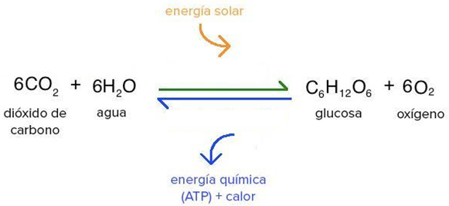

- ¿Cuál de las siguientes imágenes corresponde a la fotosíntesis y cuál a la respiración? Justificá tu respuesta
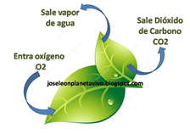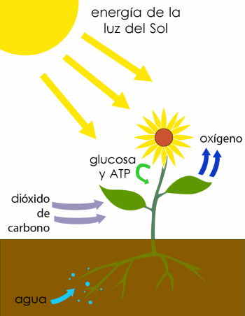

- Ubicá las siguientes palabras en las columnas de los procesos que correspondan. Considerá la posibilidad de que algunas sean comunes a los dos
Cloroplasto – Autótrofo – Mitocondria – Heterótrofo – Luz – Clorofila – Consumo de CO₂ – Consumo de O₂ – Animales – Vegetales – Consumidores – Productores – Consumo de agua – Exclusivo de vegetales - Liberación de CO₂ - Formación de agua
FOTOSÍNTESIS | RESPIRACIÓN

- Elegí la opción correcta

1 | La fotosíntesis es...
 |  |  | Un proceso en el que se sintetiza materia orgánica a partir de materia inorgánica utilizando la energía lumínica como fuente de energía.
 |  |  | Un proceso gracias al cual se fabrica la materia orgánica necesaria para todos los seres vivos.
 |  |  | Un proceso mediante el cual se fabrica la materia inorgánica necesaria para la fotosíntesis.
 |  |  | Un proceso que solamente se realiza durante el día y gracias al cual se sintetiza materia orgánica.
2 | Elige la frase correcta:
 |  |  | Durante la noche, las plantas desprenden oxígeno debido a la fotosíntesis.
 |  |  | La fotosíntesis es un proceso en el que se necesita energía para que se realice.
 |  |  | Durante el día las plantas desprenden dióxido de carbono en el proceso de la fotosíntesis.
 |  |  | En las plantas, la respiración aerobia sólo se realiza durante el día.
3 | Gracias a la fotosíntesis las plantas ....
 |  |  | Producen toda la materia orgánica necesaria para que puedan vivir todos los organismos.
 |  |  | Producen todo el oxígeno y la materia orgánica necesarios para la vida en nuestro planeta.
 |  |  | Producen el oxígeno que necesitan todos los seres vivos para respirar.
 |  |  | Producen materia orgánica y dióxido de carbono necesarios para las plantas.
4 | Durante la fotosíntesis se va a producir un gas esencial para nuestra vida...
 |  |  | El oxígeno.
 |  |  | El dióxido de carbono.
5 | Durante el proceso de la fotosíntesis...
 |  |  | Se desprende oxígeno y dióxido de carbono.
 |  |  | Se desprende oxígeno.
 |  |  | Ninguna opción es correcta.
 |  |  | Se desprende dióxido de carbono.
6 | Durante el día ...
 |  |  | Las plantas sólo realizan la fotosíntesis.
 |  |  | Las plantas realizan la fotosíntesis y la respiración celular.
 |  |  | Las plantas solamente toman dióxido de carbono y expulsan oxígeno.
 |  |  | Las plantas sólo respiran.
7 | La fotosíntesis se realiza en unas organelas de la célula que son...
 |  |  | Las clorofilas.
 |  |  | Las mitocondrias.
 |  |  | Los cloroplastos.

